КГУ "Береговая средняя общеобразовательная школа"
отдела образования района Тереңкөл
Управления образовани Павлодарской области.

Поурочный план или краткосрочный план
для педагога организаций среднего образования

№83 Асимптоты графика функции
(тема урока)

Раздел | 10.3В Предел функции и непрерывность
ФИО педагога | Альмухамбетова Слушаш Базылшайыковна
Дата:
Класс: | Количество присутстующих: | Количество отсутствующих:
Тема урока: | Асимптоты графика функции
Цели обучения в соответствии с учебной программой | 10.4.1.10 - знать определение асимптоты к графику функции и уметь составлять уравнения асимптот;
Цели урока | Учащиеся могут  - находить вертикальную асимптоту;  - выделять целую часть (выполняет деление многочленов с остатком);  - находить наклонную асимптоту;  - использовать условие для нахождения наклонной асимптоты;  - составлять уравнения асимтот

Ход урока
Этап урока/Время | Действия педагога | Действия ученика | Оценивание | Ресурсы
Начало урока  2 мин | I.Организационный момент Приветствует учеников. Для создания психологической атмосферы проводит игру «Комплимент». | Ученики делятся на группы. Осмысливают поставленную цель. |  | Слайд№2
2 мин | II. Проверка домашнего задания По методу «Поп-корн» осуществляет проверку домашней работы. | Демонстрируют свои знания, умения по домашней работе. | Похвала учителя | Слайд№3
Середина урока  24 мин | III.Актуализация опорных знаний  Повторяются и систематизируются знания и умения в процессе устного опроса правил.  Индивидуальная работа (8 минут)  Найти асимптоты графика функции  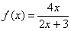  Решение удобно разбить на два пункта:  1) Сначала проверяем, есть ли вертикальные асимптоты. Знаменатель обращается в ноль при 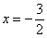, и сразу понятно, что в данной точке функция терпит бесконечный разрыв, а прямая, заданная уравнением , является вертикальной асимптотой графика функции . Но, прежде чем оформить такой вывод, необходимо найти односторонние пределы:  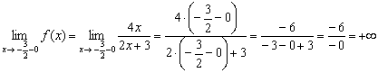  Вывод: односторонние пределы бесконечны, значит, прямая является вертикальной асимптотой графика функции при 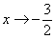  Проверим наличие наклонных асимптот:  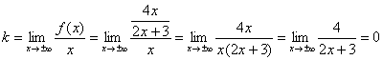  Первый предел конечен, значит, необходимо «продолжить разговор» и найти второй предел:  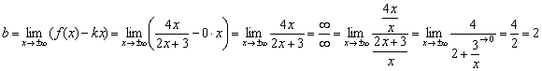Второй предел тоже конечен.  Таким образом, наша асимптота:  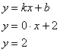Вывод: прямая, заданная уравнением является горизонтальной асимптотой графика функции при . | Словесная оценка учителя.  Работают самостоятельно | Похвала учителя  Апплодисменты одноклассников | Слайд№4  Слайд№5  Слайд№6-7
 | Практическая работа(5 мин)  Наименование изученного вопроса учебного занятия Контрольное задание по изученному вопросу Ответ  1.Исследование функции, нахождение асимптот - Найти все асимптоты графика функции f(x)=x³/(3x²+5)  1.Исследование функции, нахождение асимптот - Найти все асимптоты графика функции f(x)=xе^{-х}  Задание:(8 мин)  Найти асимптоты графиков функций:  № Задание № Задание  1 а) $f\left(x\right)=\frac{4x}{2x+3}$, $б)f\left(x\right)=\frac{4}{{3+2x-x}^{2}}$, $в)f\left(x\right)=e^{-\frac{1}{x}}$ 6 а) $f\left(x\right)=\frac{x^{3}}{2x^{2}+3}$, $б)f\left(x\right)=\frac{2x}{3x+1}$, $в)f\left(x\right)=ln⁡(x^{2}-4)$  2 а)$f\left(x\right)=\frac{1}{1-3x}$, $б)f\left(x\right)=\frac{x^{2}+3}{x^{2}-9}$, $в) f\left(x\right)={xe}^{- x}$ 7 а) $f\left(x\right)=\frac{3x^{4}+1}{x^{3}}$, $б)f\left(x\right)=\frac{3}{4x-1}$, $в)f\left(x\right)=\sqrt{x^{2}+1}$  3 а) $f\left(x\right)=\frac{3x}{x+2}$, $б)f\left(x\right)=\frac{x^{3} }{3-x^{2}}$, $в)f\left(x\right)={xe}^{ x}$ 8 а) $f\left(x\right)=\frac{3x-2}{5x^{2}}$, $б)f\left(x\right)=\frac{5}{4x+1}$, $в)f\left(x\right)=\sqrt[3]{ x^{3}-2}$  Вопросы к практическому занятию (3 мин)  - Дайте определение асимптоты.  - Перечислите виды асимптот.  - Горизонтальная асимптота, условие ее существования.  - Наклонная асимптота, условия ее существования.  - Вертикальная асимптота, условия ее существования. | Работа в паре |  | Слайд№8  Слайд№9  Слайд№10
Конец урока  10 мин Рефлексия | IV.Итог урока Самооценка учащимися результатов своей учебной деятельности. Организует систематизацию и обобщение совместных достижений.  Тесты:  1. Выберите верное утверждение:  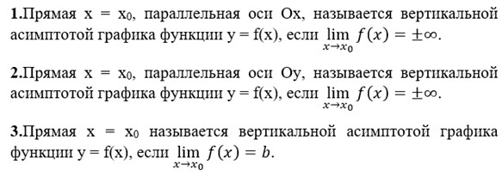  А)1 Б)2 В)3  2. Укажите графики, на которых функция имеет вертикальные асимптоты  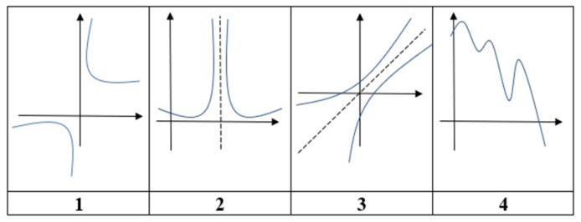  А)1 Б)2 В)3 Г) 4  3. Асимптота графика функции у = f(x) называется горизонтальной, если она …  А) пересекает ось Ох под углом φ = π/2  Б) параллельна оси Ох  В) пересекает ось Ох под углом φ ≠ π/2  С) параллельна оси Оу  4.Выберите функции, которые имеют бесчисленное множество вертикальных асимптот. 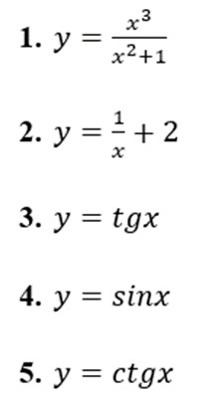  5. Пусть график функции у = f(x) имеет наклонную асимптоту y = kx + b. Тогда по каким формулам определяется угловой коэффициент и свободный член асимптоты?  Выберите эти формулы.  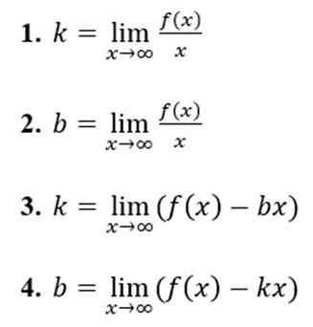  6. Известно, что функция имеет вертикальную асимптоту.  Найдите ее уравнение.  А) у = х – 2  Б) у = 3 + 2х  В) у = х + 2  Г) у = 2 – х | Ученики заполняют перфокарты. Оценивают работу своих одноклассников.  На стикерах записывают свое мнение по поводу урока. |  | Слайд  №11-13
2 мин | V.Домашняя работа Объясняет особенности выполнения домашней работы. Решить №6.9 | Записывают домашнюю работу в дневниках.

